**Agending System**

Control de Agendamiento de citas

Felipe Rincón

Juan David Martin

Gloria Stefany bohorquez

Karen Bustamante

19 de febrero del 2021

**Resumen**

Con el objetivo de conectar micro empresa con la demanda del mercado empresarial, la subgerencia de promoción y generación de oportunidades Comerciales a través del proceso de Articulación de Oferta y Demanda, ha liderado la generación de espacios para que los empresario puedan ofrecer y promocionar su portafolio de productos en el mercado local e internacional.

**Índice**

Introducción 4

Metodología 5

Resultado 6

Análisis de los resultados obtenidos 7

Conclusiones 8

Recomendaciones 9

Agradecimientos 10

Hoja de Datos 11

**INTRODUCCIÓN**

Este trabajo está basado en la revisión de la investigación de práctica sobre las Ruedas de Negocios, Por medio del cual buscamos conocer el impacto que tienen en las empresas oferentes, siendo estas una herramienta de comercialización.

El presente informe tiene como propósito dar a conocer los resultados más relevantes obtenidos durante las ruedas de negocios en las que participaron varias empresas , realizadas en las ciudades de Bogotá, Barranquilla, París y todo el mundo.

Las ruedas de negocios tienen por objeto brindar a todas la empresas espacios propicios para exponer directamente oferta de sus productos, así como la posibilidad de acceder a nuevos mercados, identificar oportunidades de negocio para desarrollo de nuevos productos e interactuar directamente con compradores locales, nacionales e internacionales.

Los tratados internacionales, diversificación de mercados y promoción de la oferta exportable de las empresas colombianas, son factores que buscan alcanzar nuevas oportunidades de negocio a nivel nacional e internacional. Una de las propuestas o técnicas de expansión del mercado son las diferentes Macrorruedas organizadas por entidades que impulsan productos nacionales , el cual logra conectar la oferta y la demanda en un mismo lugar, estas empresas tiene una participación fundamental, ya que representa varios sectores Colombianos. El alcance de la participación de las pequeñas empresas en las ruedas de negocio se orienta desde la definición de portafolio de productos, conseguir nuevos contactos, conocimiento de la competencia tanto directa como indirecta y cierre de nuevos negocios con el fin de incrementar las ventas.

**Metodología**

La agenda de reuniones estará disponible en el sitio Web a partir del momento en que se registre con un usuario.

Las agendas de reuniones impresas se podrán reprogramar o eliminar de acuerdo a su necesidad y tiempo.

Una vez tenga en sus manos la agenda de reuniones, tenga el cuidado de revisar y asistir puntualmente a cada una de sus reuniones, para aprovechar al máximo el tiempo y no perjudicar a su contraparte y/o perder la oferta.

**Resultados**

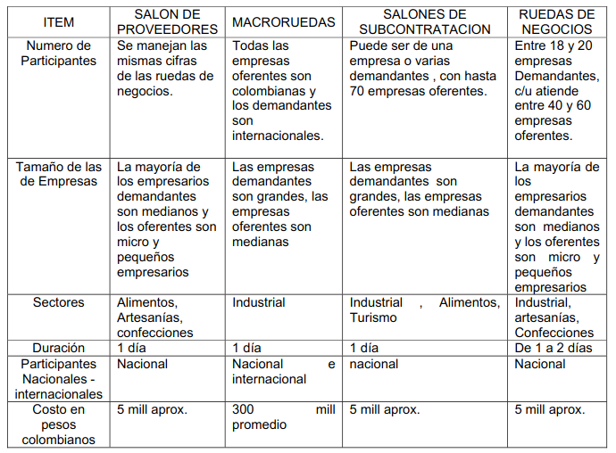

**Análisis de los resultados obtenidos**

De lo anterior podemos analizar que los medios por los cuales fueron estudiadas obtuvieron información por primera vez de: Publicidad ambulante, Invitaciones hechas para las Ruedas de Negocios por medio de correos electrónicos, cartas de invitación y telemercadeo. Estos resultados positivos muestran la complacencia de los empresarios oferentes con el evento. La opinión que los empresarios oferentes de este evento tienen acerca de la rueda de negocios no es muy buena, ya que el gran volumen de personas participantes en esta feria no permite una asignación de citas equitativa y ordenada, además una jornada de solo un día para llevar a cabo una rueda de negocios con tantas personas es muy poco tiempo para lograr satisfacer a todos.

**CONCLUSIÓN**

Las Micro, Pequeñas y Medianas empresas en Colombia se definen y reconocen por el número de trabajadores que poseen y el valor de sus activos; así lo estipula la ley 905 del año 2004. Por medio de la herramienta se busca asociar a empresas compradoras, vendedoras y público en general con el propósito de facilitar la asignación de citas o ruedas de negocios.

**RECOMENDACIONES**

• Nuestra recomendación es realizar un estudio pos-eventos que analice los resultados obtenidos en cada cita programada.

• En forma de propuesta visualizar el otro lado de los eventos, el cual se refiere a los resultados obtenidos por los empresarios quienes en estos eventos buscan comprar o negociar.

• La recomendación que damos a estas entidades es organizar una rueda de negocios, donde de forma equitativa, todos los empresarios oferentes se vean involucrados y obtengan las ventajas que de ésta se desprenden

• La participación en estos eventos generan en los empresarios ventajas y experiencia en el manejo de clientes.

No es necesario ser experto en eventos para participar de ellos; pero sí se debe aprovechar al máximo todas las oportunidades y enseñanzas que estos dejan.

**AGRADECIMIENTO**

Agradecemos a todas las personas de mi grupo Agending System que dieron su apoyo para formar este proyecto y a sí mismo a las personas que lo ponen en función. Y a mi institución que fue la que hizo posible el centro nacional de aprendizaje SENA.

**REFERENCIAS**

* Analisis y desarrollo de sistema de la información Primera edición

BOGOTA DC 2019-2022

<https://es.scribd.com/document/88594389/Como-Estructurar-Un-Informe-Tecnico>

<https://milformatos.com/empresas-y-negocios/plan-de-trabajo/>

**HOJAS DE DATOS**

* **Resumen**: Con el objetivo de conectar micro empresa con la demanda del mercado empresarial, la subgerencia de promoción y generación de oportunidades Comerciales a través del proceso de Articulación de Oferta y Demanda, ha liderado la generación de espacios para que los empresario puedan ofrecer y promocionar su portafolio de productos en el mercado local e internacional.
* **Palabras claves**: Rueda de negocios, informes, ofertas, demandas, fecha de inscripción, solicitud de entrevista, tokens, registro de participantes, agendamiento de citas.
* **Dirigido a**: personas interesadas en participar en una rueda de negocios con el fin de tener oportunidades de negocio para la comercialización de productos e interactuar directamente con compradores locales, nacionales e internacionales